Министерство образования и науки Российской Федерации Федеральное агентство по образованию

Федеральное государственное бюджетное образовательное учреждение высшего образования

«Вятский государственный университет»

Факультет автоматики и вычислительной техники

Кафедра электронных вычислительных машин

Отчет по лабораторной работе №1 дисциплины

«Организация памяти ЭВМ»

Вариант 1

Изучение принципов организации памяти ЭВМ.

Исследование стеков типа LIFO и FIFO

Выполнил студент группы ИВТ-31 /Крючков И. С./ Проверил /Мельцов В. Ю./

Киров 2023

1. Задание
2. Исследовать работу стеков типа LIFO и FIFO в режимах загрузки и чтения стека

LIFO:

* начальный адрес стека – 0x0C
* глубина стена – 8
* УС указывает на свободную ячейку с постдекрементом

FIFO:

* начальный адрес – 0x00
* глубина стека – 7
* УС указывает на свободную ячейку с постинкрементом

1. Составить подмикропрограммы операций загрузки данных в стек и извлечения из стека для заданного варианта
2. Для каждого стека выполнить последовательность следующих операций:

* запись 4-х чисел
* чтение 2-х чисел
* запись 2-х чисел
* чтение 3-х чисел
* запись пока стен не будет полон
* чтение пока стек не будет пуст

1. Исследование стека LIFO
   1. Функциональная схема

Управляющие сигналы:

~WR = 0 – сигнал записи данных в ОЗУ

~RD = 0 – сигнал чтения данных из ОЗУ

CRI – вход сигнала записи с MD в RgI по срезу сигнала синхронизации

~CS – вход выборки кристалла

SP+, SP- – сигналы изменения указателя стека LIFO

y0 – запись в CT, установка T1 в единицу

y1 – сброс CT

y2 – разрешение выдачи из RgO

Осведомительные сигналы:

Z = 1 – стек пуст

FL = 1 – стек полон

Функциональная схема представлена на рисунке 1.

Рисунок 1 – Функциональная схема LIFO

* 1. Граф-схема алгоритма записи и чтения

Граф-схема алгоритма записи в стек LIFO и чтения из стека LIFO представлены на рисунках 2 и 3 соответственно.



Рисунок 2 – Граф-схема записи в стек LIFO



Рисунок 3 – Граф-схема чтения из стека LIFO

* 1. Текст микропрограммы

Текст микропрограммы представлен на рисунках 4-8



Рисунок 4 – Микропрограмма записи в стек LIFO



Рисунок 5 – Микропрограмма чтения из стека LIFO

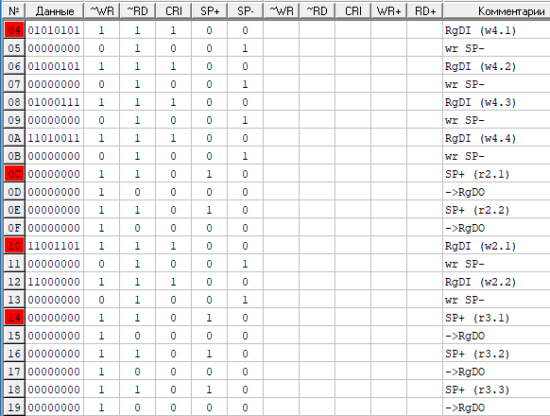

Рисунок 6 – Микропрограмма работы со стеком LIFO

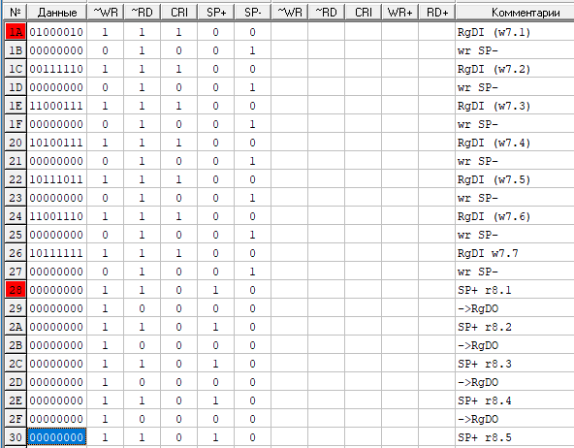

Рисунок 7 – Микропрограмма работы со стеком LIFO

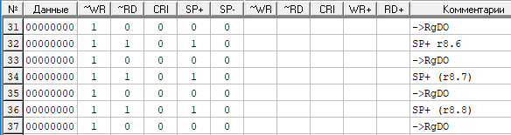

Рисунок 8 – Микропрограмма работы со стеком LIFO

* 1. Экранные формы

Экранные формы работы микропрограммы представлены на рисунках 9-10.

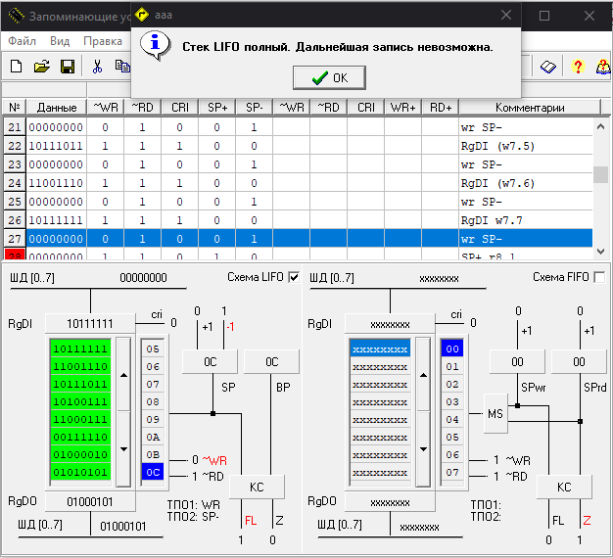

Рисунок 9 – Полный стек LIFO

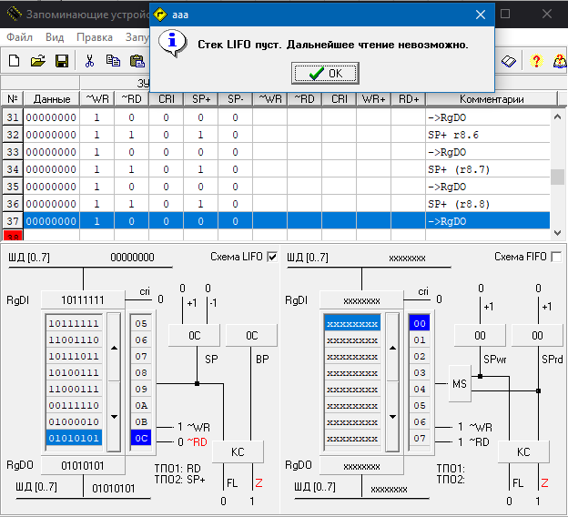

Рисунок 10 – Пустой стек LIFO

1. Исследование стека FIFO
   1. Функциональная схема

Управляющие сигналы:

~WR = 0 – сигнал записи данных в ОЗУ

~RD = 0 – сигнал чтения данных из ОЗУ

CRI – вход сигнала записи с MD в RgI по срезу сигнала синхронизации

~CS – вход выборки кристалла

WR+, RD+ – сигналы изменения указателя стека FIFO

y0 – запись в SPrd, SPwr, установка T1 в единицу

y1 – сброс SPrd, SPwr

y2 – разрешение выдачи из RgO

Осведомительные сигналы:

Z = 1 – стек пуст

FL = 1 – стек полон

Функциональная схема представлена на рисунке 11.

Рисунок 11 – Функциональная схема FIFO

* 1. Граф-схема алгоритма записи и чтения

Граф-схема алгоритма записи в стек FIFO и чтения из стека FIFO представлены на рисунках 12 и 13 соответственно.



Рисунок 12 – Граф-схема записи в стек FIFO



Рисунок 13 – Граф-схема чтения из стека FIFO

* 1. Текст микропрограммы

Текст микропрограммы представлен на рисунках 14-18.



Рисунок 14 – Микропрограмма записи в стек FIFO



Рисунок 15 – Микропрограмма чтения из стека FIFO

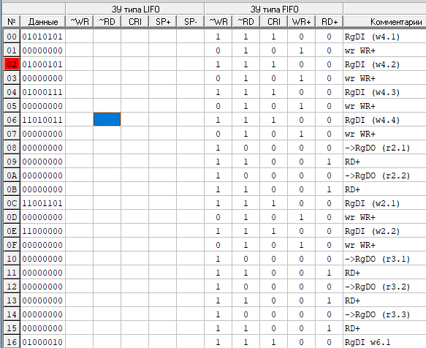

Рисунок 16 – Микропрограмма работы со стеком FIFO

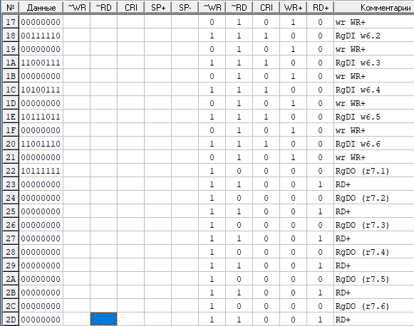

Рисунок 17 – Микропрограмма работы со стеком FIFO

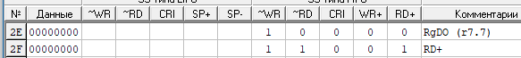

Рисунок 18 – Микропрограмма работы со стеком FIFO

* 1. Экранные формы

Экранные формы работы микропрограммы представлена на рисунках 19-20.

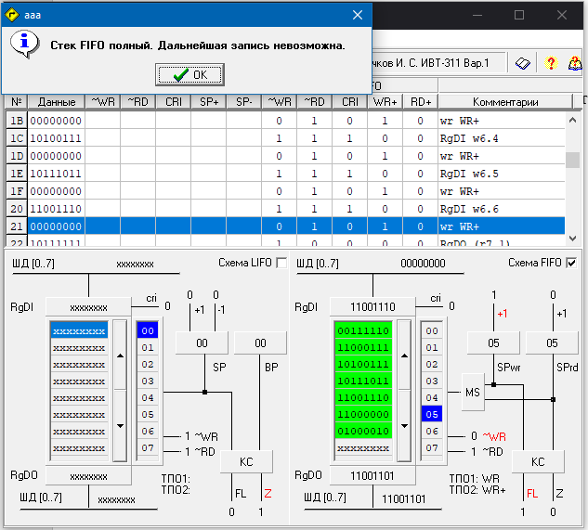

Рисунок 19 – Полный стек FIFO

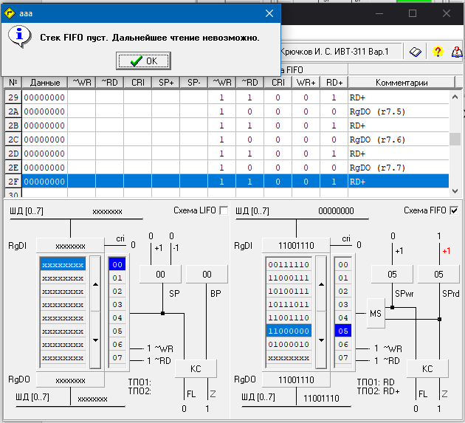

Рисунок 20 – Пустой стек FIFO

1. Вывод

В ходе лабораторной работы были изучены принципы работы стеков LIFO и FIFO. Реализованы микропрограммы для выполнения операция PUSH и POP, выполняющие запись и чтение из стека.